Istoriko laboratorija: istorijos šaltinių įvairovė ir istorinis tyrimas.
Rekomendacijos mokiniui
Temos tikslas: Išmokti surasti, analizuoti, išnagrinėti ir kritiškai įvertinti IŠ, suformuluoti tyrimo temą bei interpretuojant IŠ atlikti istorinį tyrimą.
Temos uždaviniai: išmokti dirbti su įvairių IŠ tipais ir suprasti IŠ teikiamą informacijos vertę, argumentuoti IŠ analizavimo svarbą, atlieka vidinį IŠ įvertinimą.
Apibūdina istorijos šaltinių paieškos ir jų publikavimo procesą.
Analizuoti istoriko darbo specifiką, susipažinti su istoriniu tyrimo metodu ir taikyti nagrinėjant IŠ ir taiko istorinį metodą, atlikdamas istorinį tyrimą

Raktiniai žodžiai:
istorijos šaltinis,
istorinių šaltinių tipai,
istorinio tyrimo metodai,
archyvas,
istoriko laboratorija,
pagalbiniai istorijos mokslai,
paleografija,
heraldika,
diplomatika,
genealogija,
etnologija,
antropologija,
archeologija,
euristika,
šaltinių kritika.
Mokymosi priemonės:
Lietuvos ir pasaulio istorija. Dokumentų rinkinys aukštesniųjų klasių moksleiviams, V.: Tyto alba, 2006;
Juozas Skirius, Istorijos studijų įvadas,1 dalis, V: Vilniaus pedagoginio universiteto leidykla, 2010;
Benediktas Šetkus, Kaip analizuoti istorijos šaltinius, V.: Briedis, 2017;
VLE ( pvz.: https://www.vle.lt/straipsnis/istorijos-saltiniai/);
Martyno Maniušio disertacija mokinių istorinio raštingumo ugdymas(is) Dirbant su istorijos šaltiniais pagrindinio ugdymo trečiajame koncentre, K.: 2022 https://mail.google.com/mail/u/0/#inbox/FMfcgzGtwgjpGsjWCJxgKLGjrpRptfdD?projector=1&messagePartId=0.4 ;
VU https://www.if.vu.lt/stojantiesiems/istorijos-laboratorija/829-kvieciame-9-12-klasiu-mokinius-i-istorijos-laboratorija?fbclid=IwAR38hVEVU9Bcpca3pusNkf7gC1M4Q8Mk376_y_ZKzqD07vr7hOqey3sHzNU;
Pamokos skaidrės
Tai kas yra istorijos šaltinis?
Pagal 4 skaidrę pasvarstyti nuo kada praeitį menantys objektai tampa istorijos šaltiniais Apibrėžčių istorijos šaltinio sąvokai yra daug. Šiuolaikinis mokslas nurodo, kad istorijos šaltiniai – tai praeities liekanos, kuriose užfiksuoti istorijos liudijimai, atspindintys realų visuomeninį gyvenimą ir žmonių visuomenės raidą. Tai patys įvairiausi žmonių veiklos produktai ir pėdsakai: materialinės kultūros daiktai, rašto paminklai, ideologija, papročiai, kalba ir t. t. Praeities paminklų gausa ir įvairovė paskatino juos klasifikuoti. Be to, kiekviena šaltinių rūšis turi savo specifinius tyrimo metodus. Visus istorijos šaltinius sąlyginai galima suskirstyti į 7 dideles grupes (tipą) pagal pobūdį:
Daiktiniai paminklai – tai antras pagal svarbą istorikui šaltinis. Jį sudaro darbo įrankiai, amatininkų dirbiniai, namų ūkio daiktai, indai, drabužiai, papuošalai, monetos, ginklai, meno kūriniai, gyvenamieji namai, įtvirtinimai, architektūriniai pastatai ir pan. Šiuos paminklus tyrinėja specialus mokslas – archeologija. Žemė savo gelmėse saugo turtingiausias daiktinių paminklų atsargas. Povandeninė archeologija tyrinėja nuskendusius laivus, gyvenvietes. Tai savotiškas archyvas, kurį tyrinėja archeologai. Tai labai svarbūs šaltiniai, ypač tyrinėjant patį ankstyviausią žmogaus gyvavimo laikotarpį, kai dar nebuvo rašto. Archeologų tyrimų rezultatai – tai svarbi medžiaga ir istorikams.
Rašytiniai šaltiniai – tai vienas iš gausiausių ir svarbiausių istorijai tirti šaltinių. Su šiuo šaltiniu pirmiausia ir daugiausia dirba studentai istorikai ir profesionalūs mokslininkai. Tai epigrafiniai paminklai – senoviniai užrašai ant akmens, metalo, kaulo, keramikos ir pan.; tekstai, užrašyti ant molinių lentelių, papiruso, pergamento, beržo tošies, popieriaus, kompaktuose.
Vizualiniai ir garsiniai dokumentai – tai nauji, XIX a. antrosios pusės – XXI a. pradžios, šaltiniai, kuris labai sparčiai gausėja ir turi svarbią reikšmę. Šaltinį sudaro nuotraukos ir jų negatyvai, skaidrės, dokumentiniai filmai, vaizdo filmai, garso kasetės, plokštelės, magnetofono juostelės. Juos naudojant jau galima išsaugoti įamžintus autentiškus aplinkos, svarbių įvykių ir istorinių asmenybių vaizdus, žmonių balsus, įrašytas veikėjų kalbas ir pan. Tai ne tik iliustracijos knygoms, bet ir medžiaga istorikams, atliekantiems tyrimą: analizuojantiems asmenybės bruožus, aplinką, kurioje vyko istorijos įvykiai, kalbos tekstus ir pan. Visi Lietuvos archyvai ir bibliotekos turi sukaupusios tam tikras šio šaltinio kolekcijas. Tačiau didžiausi rinkiniai yra saugomi Lietuvos centriniame valstybės archyve Vilniuje (buvo net įkurtas atskiras Lietuvos vaizdo ir garso archyvas, kuris vėliau tapo kaip sudedamoji LCVA dalis).
Lingvistiniai paminklai – tai kalbos (senųjų ir naujųjų kalbų) duomenys. Išnykusios tautos paliko savo pėdsakus – jų kalbos žodžiai išliko iki šių dienų upių, ežerų, kalnų, miškų ir kitų geografinių vietų, kur gyveno šios tautos, pavadinimuose (pavyzdžiui, mokslininkai M. Gimbutienė, A. Toporovas pagal tai nustatė, kad senovėje baltai gyveno už dabartinės Maskvos rytuose, pietuose siekė dabartinį Kijevą, šiaurėje iki Novgorodo, o vakaruose siekė Vyslos upę). Tai tyrinėja specialus mokslas – toponimika. Lingvistinė medžiaga padeda istorikams tyrinėti tautų migraciją, etninę priklausomybę; kultūros, religijos ir buities raidą.
Etnografiniai paminklai *– tai iki mūsų dienų išlikę įvairių tautų senovės buities liekanos. Tautų istorija atsispindi ir jų tradicijose, papročiuose ir apeigose; šventėse, religiniuose tikėjimuose ir pan. Pasaulyje gyvena tūkstančiai tautų ir genčių, o kiek dar jų išnyko istorijos eigoje, bet apie save paliko tam Visų tautų (esamų ir išnykusių) buitį tyrinėja specialus mokslas – etnografija. Tyrimo rezultatai – tai turtinga medžiaga istorijos tyrimams.
*Kiti autoriai nurodo, kad tai ne pagal IŠ tipą, bet pagal IŠ pobūdį priskiriamo skirstymo dalis.
Folkloro medžiaga* – tai tautų žodinės kūrybos paminklai: įvairūs padavimai, legendos, liaudies dainos, pasakos, mįslės, patarlės ir t. t. Tai ir senovės graikų mitai, skandinavų sagos, škotų balados, lietuvių padavimai, slavų bylinos ir t. t. Visur atsispindi tautų sunkumai, liaudies išmintis, meilė gimtinei, neapykanta priešams, svajonės apie geresnę ateitį. Folkloro tyrimas istorikui suteikia tam tikros informacijos apie praeities tautų ideologiją ir psichologiją; atspindi etninių grupių formavimosi procesą, žmonių tarpusavio bendravimą ir pan.
* Kiti autoriai nurodo, kad tai ne pagal IŠ tipą, bet pagal IŠ pobūdį priskiriamo skirstymo dalis.
Šaltiniai skirstomi į pirminius ir antrinius. Suprantama, tai supaprastintas skirstymas. Pirminiams šaltiniams priklauso praktiškai anksčiau išvardytos visos šaltinių rūšys, t. y. autentiški reliktai. Antriniams šaltiniams priskiriami dabartinių istorikų tyrinėjimai (monografijos, studijos, straipsniai), istorijos vadovėliai, dabartinių žiniasklaidininkų straipsniai ar menininkų kūriniai, kurie visi vėliau taps pirminiais šaltiniais.
Šios visos rūšys viena kitą papildo. Istorikas, dirbdamas su šaltinių reliktais, turi būti atsargus ir kritiškas – juos tikrinti, lyginti su kitais reliktais ir, tik įsitikinęs šaltinio patikimumu, formuluoti apibendrinimus ir išvadas.
Rašytinių istorijos šaltinių rūšys
Kaip jau buvo minėta, istorikui yra svarbiausi rašytiniai šaltiniai, kurie taip pat turi savo klasifikaciją. Šios klasifikacijos principai gali būti skirtingi (dokumentus galima klasifikuoti pagal formą, autorystę, pagal turinį ar šaltinio pobūdį arba rūšį), atsižvelgiant į tyrinėjamą laikotarpį, tyrimo tikslą ir uždavinius.
6-13 skaidrėse pateikiamas IŠ galimas suskirstymas į grupes. Pasitelkus M. Maniušiu; B. Šetkumi ar J. Skiriumi, sudaryti IŠ klasifikavimo lenteles ir pasvarstyti, kodėl galimi kitokie suskirstymo būdai.
14 skaidrė skirta parodyti, kada ir kokie IŠ paplito Lietuvoje.
15-17 skaidrė turėtų padėti suprasti, kurie istorijos šaltiniai turėtų būti pasirinkti tyrime kaip vertingi ir patikimi.
18-19 skaidrės pateikia informaciją, kur yra saugomi istorijos šaltiniai, tačiau aptariama tik muziejų ir archyvų detalesnė analizė. Moksleiviai turėtų susirasti informaciją ir pasvarstyti kokie istorijos šaltiniai saugomi bibliotekose ir privačiuose kolekcijose, ir ar jie naudingi istorikams.
21-22 skaidrėse nurodoma, kaip tiriami istorijos šaltiniai. Galima praplėsti pokalbį imant pvz.: iš B. Šetkaus knygos.
23-30 skaidrėse pristatomi populiariausi Lietuvoje istorijos tyrimo metodai. Papildomai galima vadovautis J. Skiriaus knyga ir LVE tekstais.
31-32 skaidrėse aptariama kaip kūrybingiau galima pakreipti į tiriamąjį darbą.
33-36 skaidrėse pristatomi pagalbiniai istorijos mokslai.
37-40 skaidrėse pristatomi savarankiški istorijos mokslai.
41 skaidrėje nurodomi pagrindiniai reikalavimai darbui su IŠ.
Išnagrinėjus temą mokiniai turėtų:
Žinoti: istorines šiai temai skirtas sąvokas, IŠ klasifikacijos principus, istorinio tyrimo etapus.
Gebėti: pasirinkti, atpažinti, analizuoti įvertinti IŠ ir jais remiantis atlikti istorijos tyrimą, taikyti istorijos tyrimo metodus.
Suprasti: kad istoriko ar istorijos mokslo populiarintojo veikla, pozicija formuoja individualias kiekvieno piliečio istorines pažiūras, labai sunku atliekant istorijos tyrimą išlikti objektyviam.
Atrasti: naujas istorinio tyrimo pristatymo idėjas.
Atlikti: mokytojo paskirtas užduotis ir istorijos tyrimą pasirinkta tema (iki 300 žodžių, priklausomai nuo kiekvieno gebėjimų).
42 skaidrė skirta mokiniui nagrinėjamos temos apibendrinimui ir temos įsisavinimo įsivertinimui.

Galima vadovautis ir tokia schema:
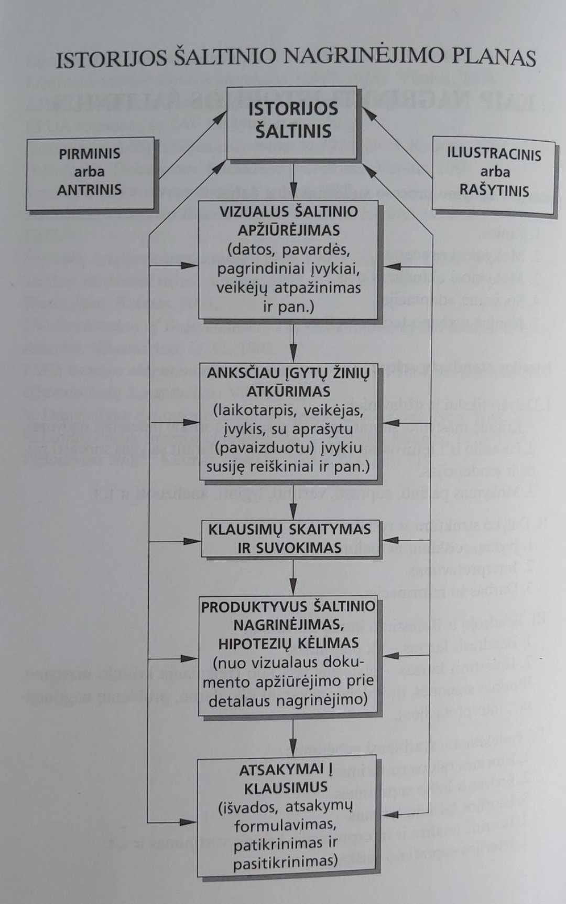
Lietuvos ir pasaulio istorija. Dokumentų rinkinys aukštesniųjų klasių moksleiviams, V.: Tyto alba, 2006, p. 14.

